Гирлянда из белых голубей. (Голубь Мира)

Для изготовления данной **гирлянды необходимо**:

1. выбрать трафарет **голубя**;

2. белая бумага;

3. ножницы;

4. степлер.

Складываем альбомный лист бумаги *(формат А4)* пополам. К сгибу прикладываем клюв **голубя и грудку***(обозначены выемки - небольшие прямоугольнички)*. Обводим **голубя по трафарету**. Далее вырезаем ножницами. Разворачивая бумагу, у нас получается, что 2 **голубя** соединены между собой клювиками и грудками. Заготавливаем необходимое количество **голубей**. Затем берем 2 пары **голубей**. (Я брала 1 пару простых **голубей и 1 пару с вырезами**, узорами на крыльях и хвостах). Соединяем их степлером в 2-х местах - где клювики и грудки, т. е. маленькие прямоугольнички. После этого - степлером соединяем крылышки **голубей***(в верхних уголочках)*.

Крылья и хвостик можно обрезать узорными ножницами.

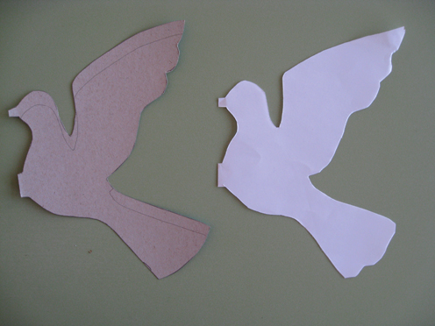 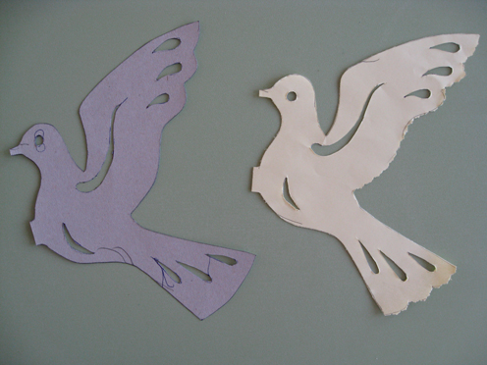 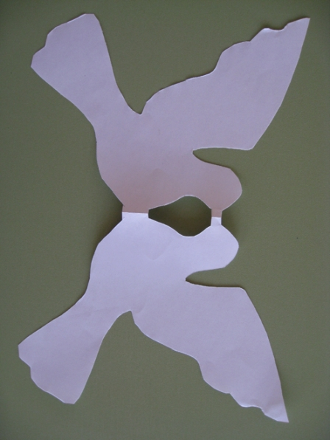 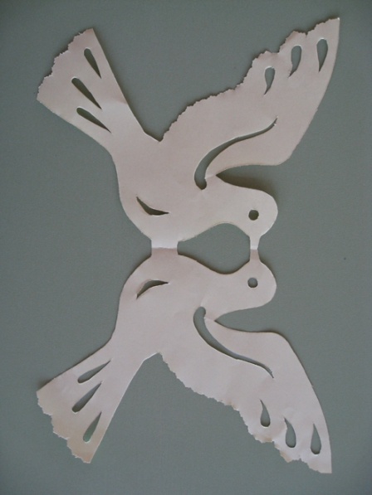 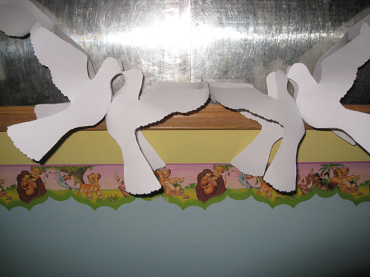

У нас получилась вот такая **гирлянда**.

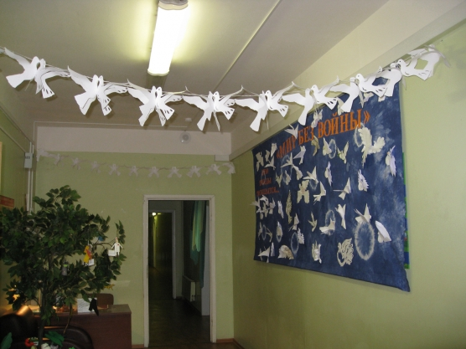

Рада буду, если кому-то пригодится! Творческих успехов!